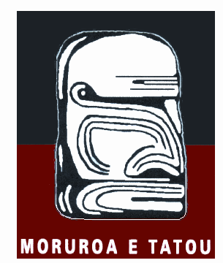
Association Moruroa e tatou
Siège : 563 Boulevard Pomare
Papeete Tahiti
Tél : + 689. 460 666
E,-mail : moruroaetatou@mail.pf

Site internet : www.moruroaetatou.com
B.P. 5456 98716 Pirae

Papeete le 31 mars 2012

COMMUNIQUE

Moruroa et le droit de savoir

« Paris veille sur Moruroa » titrait La Dépêche du 28 mars. Problème : cette « veille » est assurée par ceux qui ont toujours menti et nié les conséquences sanitaires et environnementales des essais nucléaires. Alors, depuis leurs bureaux retranchés du CEA de Bruyères-le-Châtel à 17 000 km de Moruroa, ils peuvent toujours affirmer avec aplomb que « Tout va bien ! », qu’on sera prévenu des semaines ou des mois à l’avance d’un éventuel effondrement de Moruroa. Comme si un accident se déroulait selon les normes prévues par les experts, Fukushima, hélas, nous l’a brutalement rappelé ! Depuis 40 ans, on connaît leur chanson : « les nuages de la bombe évitaient soigneusement les îles habitées », « les tirs souterrains étaient parfaitement contenus », « nos bombes étaient particulièrement propres » !

On surveille, affirment-ils… mais avec quoi ? Les Polynésiens savent-ils que sur les 20 capteurs du système de surveillance de l’instabilité de Moruroa, seulement 11 sont encore opérationnels, ce que se sont bien gardés de dire les « scientifiques » parisiens du CEA au journaliste de La Dépêche, ? Tout cela est pourtant inscrit noir sur blanc dans le dernier rapport officiel « géomécanique » publié en 2009. Combien de capteurs sont-ils encore en état de fonctionnement en 2012 ? Comme par hasard, les rapports annuels officiels ne sont pas publiés depuis 2009 A Paris, ce système de surveillance délabré de Moruroa informerait sans faillir les « scientifiques » du CEA 24 heures sur 24 des moindres craquements ? Voilà encore le nouveau mensonge qu’ils tentent de nous faire avaler. Les Polynésiens savent-ils encore – ce qu’oublient de rappeler les « experts » du CEA – que la vague qui a suivi le tir Tydée, le 25 juillet 1979 au sud-ouest de Moruroa, avait submergé Fangataufa, situé à 40 km de Moruroa, d’une couche d’eau de 2,50 m. Alors, quand ils nous affirment aujourd’hui sans sourciller qu’un effondrement d’une masse sept fois plus importante ne provoquerait qu’une vaguelette sur Tureia - à 100 km en face de Moruroa – comment ne pas les prendre pour des charlatans ?

Les Polynésiens n’ont-ils pas le droit de savoir ? Moruroa e tatou récuse tous ces experts auto-proclamés du CEA qui jadis faisaient des « bombes propres » et qui, aujourd’hui, se proclament nos bons anges gardiens. Moruroa e tatou exige, dans les plus brefs délais, l’envoi sur les anciens sites d’essais nucléaires d’une mission d’experts pluridisciplinaires et indépendants. C’est la demande que Moruroa e tatou déposera très bientôt sur le bureau des futurs élus de la nation.

Moruroa e tatou

